Friedrich Mohs
Géologue
Friedrich Mohs est un géologue et minéralogiste allemand du début du XIXᵉ siècle. Friedrich Mohs est connu pour ses travaux sur les minéraux qu'il a classés en fonction de leurs caractéristiques physiques de dureté indépendamment de leur composition chimique comme cela se faisait auparavant. Wikipédia
Date/Lieu de naissance : 29 janvier 1773, Gernrode, Quedlinbourg, Allemagne
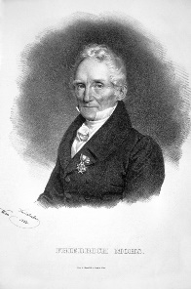
Date de décès : 29 septembre 1839, Agordo, Italie
Notoriété : Échelle de Mohs
Enseignement : Université Martin-Luther de Halle-Wittenberg
Lieu d'inhumation : Cimetière central de Vienne, Vienne, Autriche
Livres : Treatise on Mineralogy: Or, The Natural History of the Mineral Kingdom, PLUS
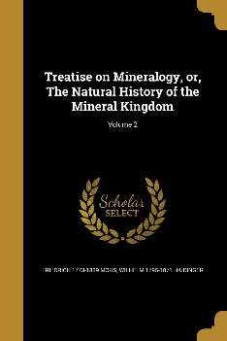
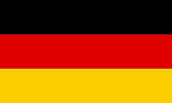
Conseiller pédagogique : Abraham Gottlob Werner

